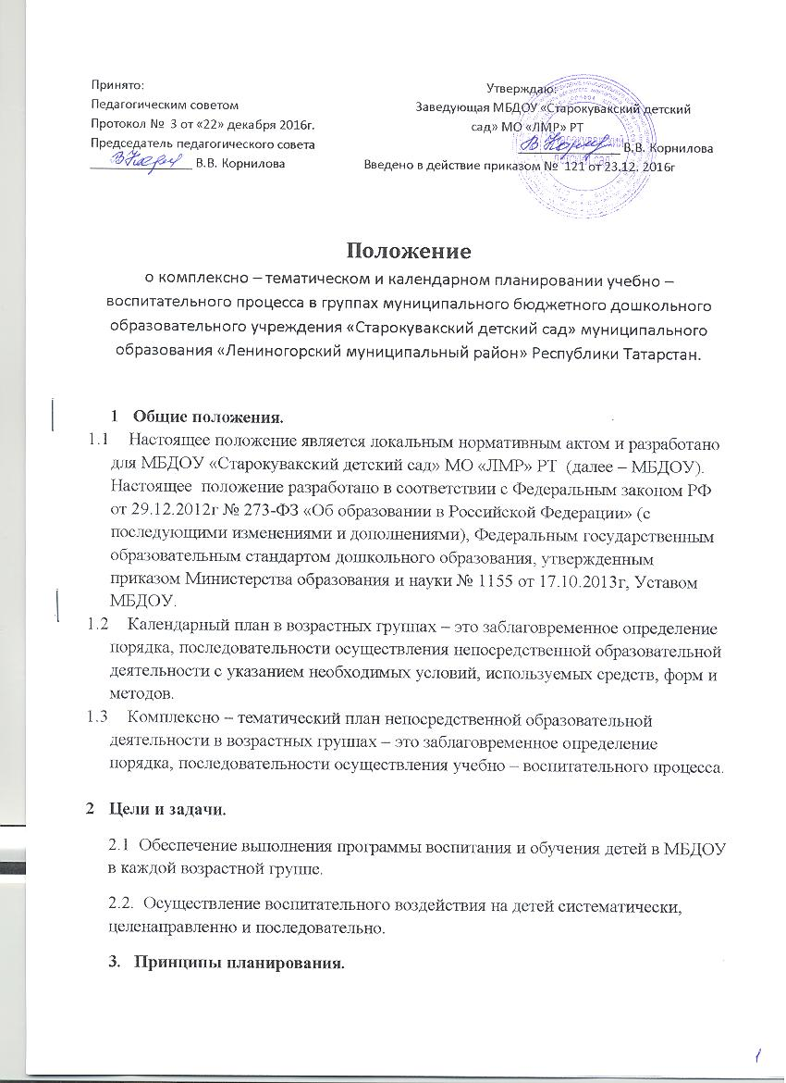

3.1 Учет конкретных педагогических условий: возрастного состава группы, условий развития детей.
3.2. Взаимосвязь процессов воспитания и обучения.
3.3 Регулярность, последовательность, систематичность и повторность воспитательных воздействий.
4. Организация работы.
4.1. Основа планирования педагогического процесса – основная образовательная программа МБДОУ, составленная на основании ФГОС дошкольного образования, с учетом Примерной общеобразовательной программы дошкольного образования «От рождения до школы» под редакцией Н.Е.Вераксы, Т.С. Комаровой, М.А. Васильевой, Издательство: Москва-Синтез 2014г
4.2. Комплексно- тематическое планирование составляет на год, с учетом календарности, событийности и обрядовых праздников.
4.3. Oдной теме следует уделять не менее одной недели.Тема должна быть отрыжена в подборе материалов и оборудование в предметно-развиваущие среды группы (в уголках развития).
4.4. В комплексом-тематическом планирование отражается тематика непосредственный оброзовательной деятельности по областям: «Позновательное развитее»; «Соцеальное –коммуникотивное развитие»; «Художественно-эстетическое развитие»; «Речевое развитие», «Физическое развитие» по определенной теме, согласно заявленного периода.
4.5. Обязательно отражается итоговое мероприятие по теме за определенной период.
4.6. Комплексно-тематическое планирование составляется основным воспитателем.
4.7. Календарный план составляется на неделю вперед.
4.8. Календарные планирование осуществляется на основе модели ежедневной организации.
4.9. Календарный план составляется в соответствии с режимом дня:
- Планирование утреннего отрезка времени;
- Планирование НОД;
- Планирование прогулки;
- Планирование второй половины дня.
4.10. НОД в календарном планировании должна строго соответствовать (расписанию НОД в МБДОУ, утвержденном заведующей МБДОУ):
- Требованиям к максимальной нагрузке на детей в организованных формах обучения;
- Требованиям учебного плана.
4.11. В календарном плане отражается:
- Утренняя гимнастика, работа по закаливанию, организация подвижных, спортивных игр, упражнений и т.д;
- Работа по ознакомлению с природой;
- Вся работа, связанная с формированием культурно-гигиенических навыков, норм поведения;
- Работа, связанная с развитием игровой деятельности;
- Работа, связанная с развитием трудовой деятельности;
- Работа с родителям;
- Развлечения;
- Индивидуальная работа с детьми по своим разделам программы;
Ежедневно учитывается интеграция областей
- Закрепление пройденного материала по УМК по татарскому языку (в игровой форме)
4.12. Календарное планирование осуществляется основным и сменным воспитателями группы.
4.13. В календарном плане должны учитываться особенности развития детей данной группы и конкретные условия МБДОУ.
5. Документация и ответственность.
5.1 Комплексно-тематический и календарный план являются обязательными документами воспитателя 5.2. Контроль за календарным планированием осуществляется заведующей МБДОУ с соответствующей пометкой: Дата проверки. Надпись: «См. заведующая МБДОУ, роспись», Пометки, рекомендации записываются в тетрадях контроля.



